**CD57** *Scheda creata il 15 settembre 2025*

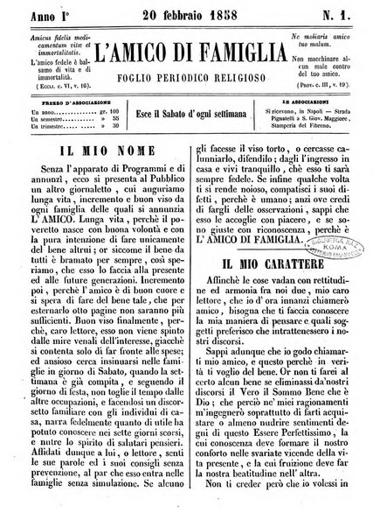 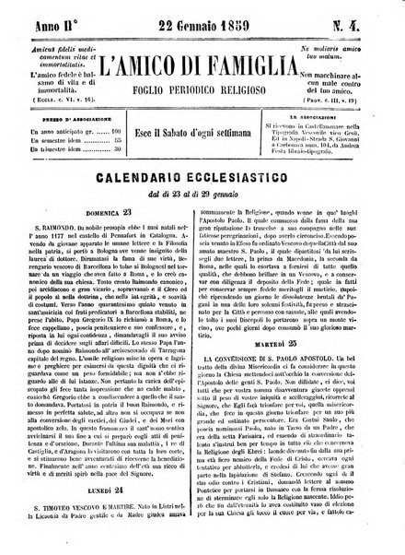

**Descrizione storico-bibliografica**

L'\***amico di famiglia** : foglio periodico religioso. – Anno 1, n. 1 (20 febbraio 1858)-anno 2, n. 4 (22 gennaio 1859). - Napoli : Stamperia del Fibreno, 1858-1859. – 2 volumi. ((Settimanale; esce il sabato. - BVE0270263

Soggetto: Cattolicesimo – 1858-1859

**Copia digitale** a: <http://digitale.bnc.roma.sbn.it/tecadigitale/emeroteca/classic/BVE0270263>